# details

#### 报错：mybatis传入List后<if>标签判断是否为空要加上长度的判断

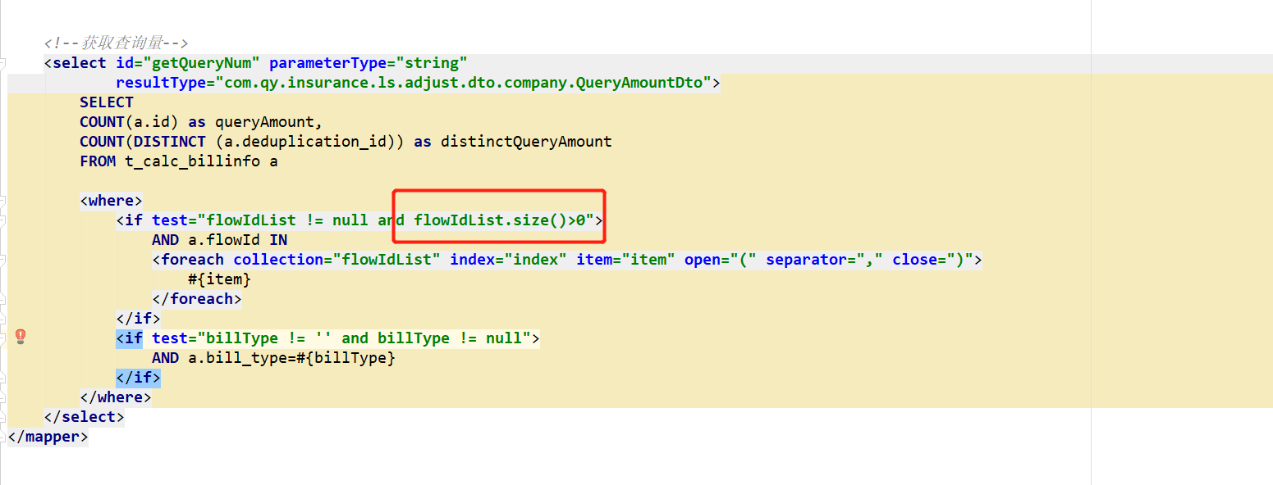

#### 线程安全和线程不安全

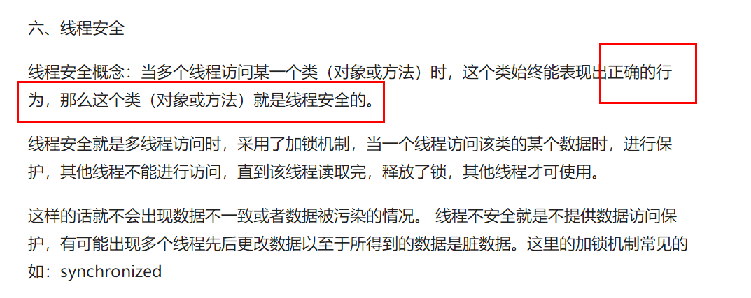

##### 待定

# Springboot

# springCloud

# Mybatis

# Java

# 鉴权

https://github.com/wpcfan/spring-boot-tut/blob/master/README.md

#### 1.基本概念：JWT是 Json Web Token的缩写

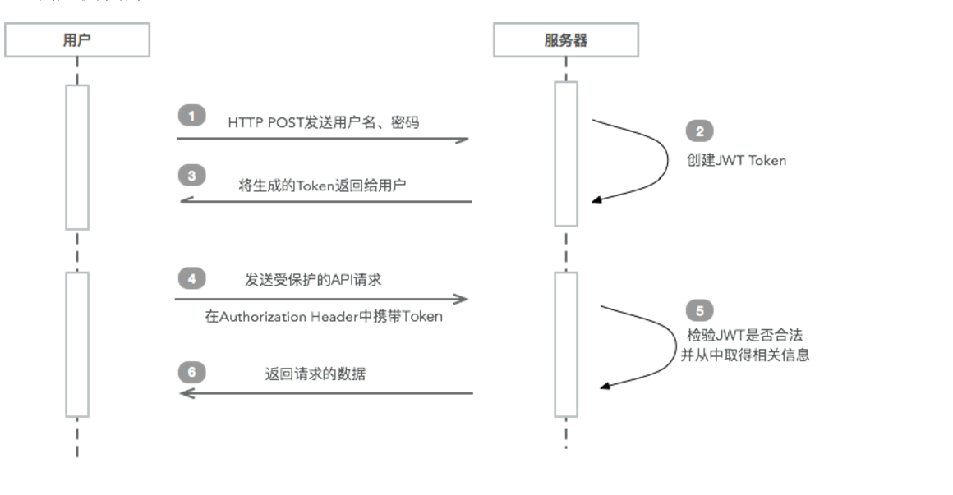

#### 2. 也就是说JWT是由三段组成的，按官方的叫法分别是header（头）、payload（负载）和signature（签名）

一个JWT实际上就是一个字符串，它由三部分组成，头部、载荷与签名。  
载荷（Payload）

{ "iss": "Online JWT Builder",

"iat": 1416797419,

"exp": 1448333419,

"aud": "www.example.com",

"sub": "jrocket@example.com",

"GivenName": "Johnny",

"Surname": "Rocket",

"Email": "jrocket@example.com",

"Role": [ "Manager", "Project Administrator" ]

}

* iss: 该JWT的签发者，是否使用是可选的；
* sub: 该JWT所面向的用户，是否使用是可选的；
* aud: 接收该JWT的一方，是否使用是可选的；
* exp(expires): 什么时候过期，这里是一个Unix时间戳，是否使用是可选的；
* iat(issued at): 在什么时候签发的(UNIX时间)，是否使用是可选的；  
  其他还有：
* nbf (Not Before)：如果当前时间在nbf里的时间之前，则Token不被接受；一般都会留一些余地，比如几分钟；，是否使用是可选的；

#### 3.登录流程图

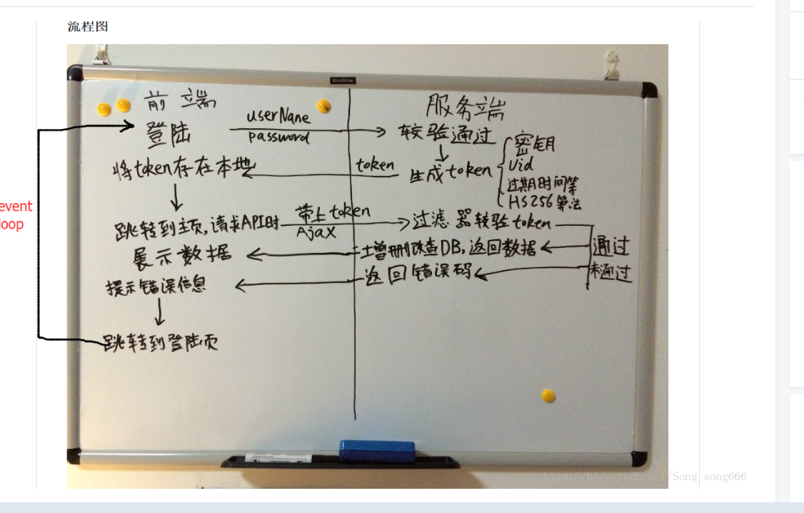

1.将荷载payload，以及Header信息进行Base64加密，形成密文payload密文，header密文。

2.将形成的密文用句号链接起来，用服务端秘钥进行HS256加密，生成签名.

3.将前面的两个密文后面用句号链接签名形成最终的token返回给服务端

注：

（1）用户请求时携带此token（分为三部分，header密文，payload密文，签名）到服务端，服务端解析第一部分（header密文），用Base64解密，可以知道用了什么算法进行签名，此处解析发现是HS256。

（2）服务端使用原来的秘钥与密文(header密文+"."+payload密文)同样进行HS256运算，然后用生成的签名与token携带的签名进行对比，若一致说明token合法，不一致说明原文被修改。

 （3）判断是否过期，客户端通过用Base64解密第二部分（payload密文），可以知道荷载中授权时间，以及有效期。通过这个与当前时间对比发现token是否过期。

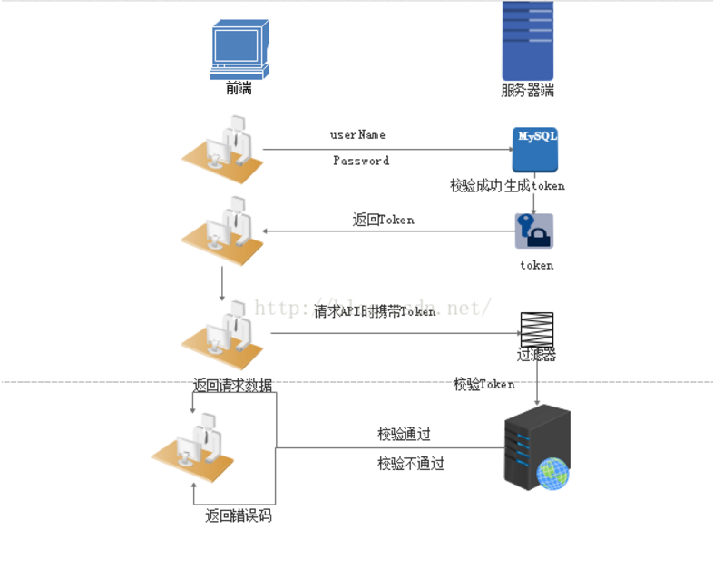

#### 4.

# 错误以及解决办法

#### 1.启动后台 前端 提示<http://localhos:4202>无法访问，请输入用户名和密码，

解决办法，后台没启动成功，重新启动并修改了前端项目中请求后台的url，同时前端项目

重新下载启动

#### 2．feignClient报错

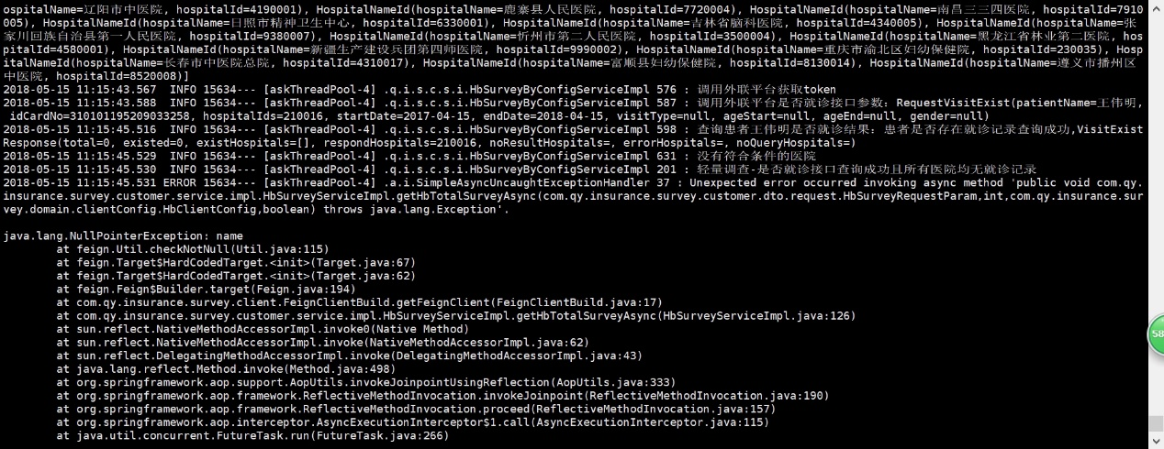

代码定位：

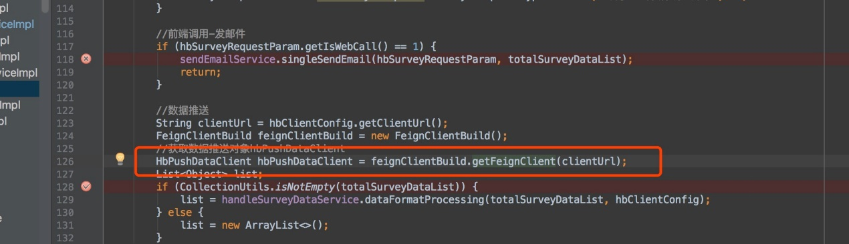

解决：url没有配置！！！

#### 3．运行SQL文件总是表创建不全（导入SQL脚本的方式）

解决办法

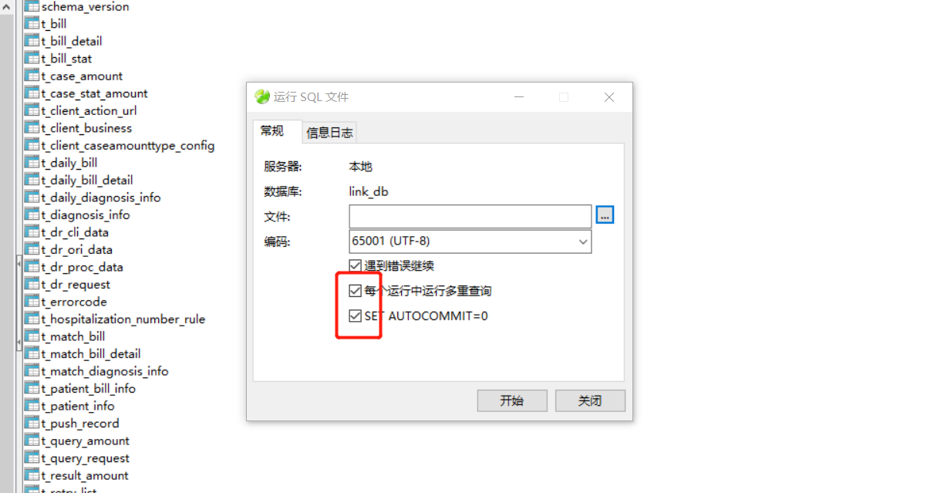把下面这两个去掉勾选

#### 4.

啊

# Mysql

# Linux

#### 1.常用命令

LINUX

#pwd是英语Print Working Directory的缩写，表示“打印当前工作目录”

#ls是list的缩写，是英语“列出”的意思。所以ls命令用于列出文件和目录。

-l 这个参数算是ls命令最常用的了。加上-l参数使得ls命令列出一个显示文件和目录的详细信息的列表：ls -l 等同于ll

#cd是英语change directory的缩写，表示“切换目录”。所以顾名思义，cd命令是用于切换目录的命令。

那么如果我要回到上一级目录（也叫父目录），应该怎么做呢？可以用 cd ..

#Linux中，一个点表示当前目录，而两个点表示上一级目录

如何连续后退两个层级。是的，可以用 cd ../..

绝对路径和相对路径问题：

#相对路径：

刚才，我们位于/usr 目录时，我们只用了 cd games 就切换到了 /usr/games，这里cd games中的games就是相对路径。因为这个games目录是/usr 目录的子目录，所以是相对当前的/usr目录而言的。

如果我们在根目录里运行命令 cd games，那么会出现错误，因为根目录/ 里并没有games这个子目录，它找不到这个相对路径，会显示 No such file or directory （表示“不存在此文件或目录”

#绝对路径：

绝对路径很好辨认，因为它总是以 / 开头， / 表示根目录。假设，我们目前位于家目录中，那么如果我要用绝对路径来切换到/usr/games中，怎么做呢？很简单，就是使用

cd /usr/games

#Ubuntu的终端默认是有颜色标注的，一般来说：

蓝色 --> 目录

绿色 --> 可执行文件

红色 --> 压缩文件

浅蓝色 --> 链接文件

灰色 --> 其他文件

#Tab键可以进行命令的补全（按两下Tab键），也提了一下其实Tab键还可以用于路径的补全

使用例子：

Xshell

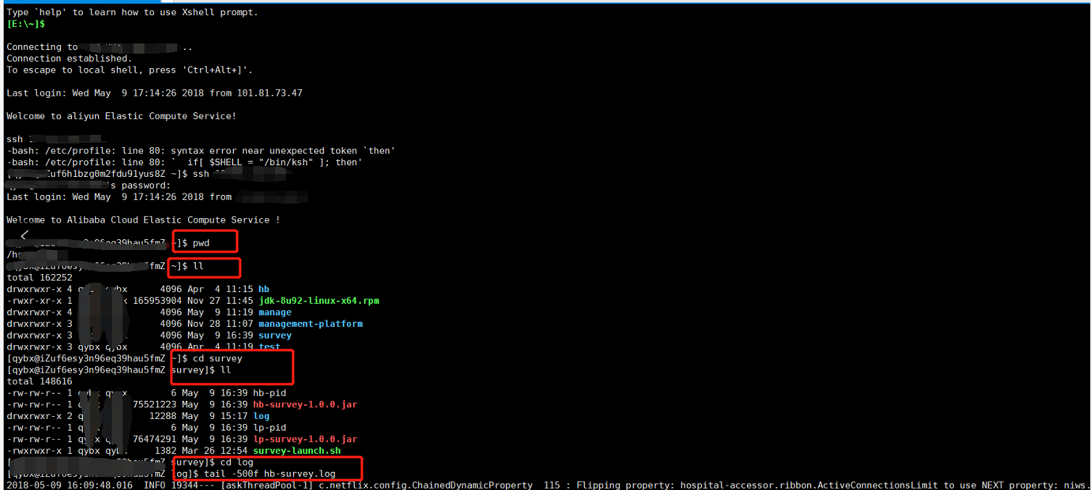

#### 2.